**Pelatihan Desain Grafis Menggunakan Microsoft Publisher bagi Remaja Islam Masjid Darussalam (RISMADA)**

**Achmad Aditya Ashadul Ushud1**

Universitas Budi Luhur

**Abstrak**

Perkembangan teknologi dan informasi yang tidak terbendung lagi, menjadikan desain grafis semakin dibutuhkan. Alasannya karena dengan desain grafis maka informasi dapat disampaikan dalam bentuk yang menarik. Kegiatan Pelatihan Desain Grafis Menggunakan Microsoft Publisher ini diikuti oleh peserta yang terdiri dari pelajar SMP dan SMA yang tergabung dalam Remaja Islam Masjid Darussalam (RISMADA) dan remaja di sekitar Komplek Ciledug Indah 2. Tujuan dari kegiatan ini adalah memberikan pengetahuan dan kemampuan untuk mendesain dengan menggunakan Microsoft Publisher. Penggunaan Microsoft Publisher sebagai sarana mendesain dikarenakan aplikasi ini dirasa cukup mudah untuk dipelajari dan digunakan. Metode yang digunakan pada kegiatan ini adalah kombinasi dari tutorial, praktek, dan diskusi atau tanya jawab, dan evaluasi untuk mengetahui tingkat penyerapan terhadap materi pelatihan yang diberikan.

**Kata Kunci:** desain grafis, Microsoft Publisher

**Abstract**

Technological and information advances that are unstoppable, making graphic designs increasingly needed. Because graphic design be able to delivered information in an interesting form. This graphic design training using Microsoft Publisher was followed by participants consisting of junior and senior high school students who were members of Remaja Masjid Darussalam (RISMADA) and some youth who lived in Komplek Ciledug Indah 2. The purpose of this activity is to provide knowledge and the ability to design using Microsoft Publisher. The use of Microsoft Publisher as a means of designing because the application is considered quite easy to learn and use. The methods used in this activity are a combination of tutorials, practice, and discussion or questions and answers, and an evaluation to find out the participants level of achievement.

**Key Word:** graphic design, Microsoft Publisher

**Pendahuluan**

Remaja Islam Masjid Darussalam (RISMADA) Komplek Ciledug Indah 2 adalah remaja yang dalam kesehariannya adalah juga para pelajar SMP dan SMA. Mereka telah terbiasa menggunakan berbagai aplikasi yang terpasang di komputer masing-masing. Namun, karena keterbatasan kemampuan dan ketidaktahuan mereka, maka pemanfaatan aplikasi tersebut masih belum maksimal, khususnya untuk aplikasi yang digunakan untuk desain grafis. Dengan memberikan pengetahuan dan pelatihan sedini mungkin kepada para remaja yang tergabung dalam RISMADA diharapkan dapat membekali mereka agar dapat bersaing di dunia industri dikemudian hari.

Desain grafis adalah proses mengkombinasikan tipografi, ilustrasi, fotografi dan cetak untuk tujuan persuasif (mengajak), memberikan informasi atau perintah (Stone, 1994). Prinsip-prinsip desain dikelompokkan menjadi: kesatuan, keberagaman, keseimbangan, ritme, keserasian, proporsi, skala, dan penekanan.(Jefkins, 1997)

1. Kesatuan (*unity*)

Kesatuan merupakan sebuah upaya untuk menggabungkan unsur-unsur desain menjadi suatu bentuk yang proporsional dan menyatu satu sama lain ke dalam sebuah media.

1. Keberagaman (*variety*)

Keberagaman dalam desain bertujuan untuk menghindari suatu desain yang monoton. Adanya perbedaan besar kecil, tebal tipis pada huruf, pemanfaatan pada gambar, perbedaan warna yang serasi, dan keragaman unsur-unsur lain yang serasi akan menimbulkan variasi yang harmonis.

1. Keseimbangan (*balance*)

Keseimbangan adalah bagaimana cara mengatur unsur-unsur yang ada menjadi sebuah komposisi yang tidak berat sebelah.

1. Ritme/irama (*rhythm*)

Aliran secara keseluruhan terhadap desain selalu menyiratkan irama yang nyaman. Suatu gerak yang dijadikan sebagai dasar suatu irama dan ciri khasnya terletak pada pengulangan-pengulangan yang dilakukan secara teratur yang diberi tekanan atau aksen.

1. Keserasian (*harmony*)

Keserasian adalah usaha dari berbagai macam bentuk, bangun, warna, tekstur, dan elemen lain yang disusun secara seimbang dalam suatu komposisi utuh agar nikmat untuk dipandang.(Suptandar, 1995)

1. Proporsi (*proportion*)

Proporsi merupakan perbandingan antara suatu bilangan dari suatu obyek atau komposisi. Bisa dikatakan bahwa proporsi merupakan kesesuaian ukuran dan bentuk hingga tercipta keselarasan dalam sebuah bidang.(Kusmiati, Pudjiastuti, & Suptandar, 1999)

1. Skala (*scale*)

Skala adalah ukuran relatif dari suatu obyek, jika dibandingkan terhadap obyek atau elemen lain yang telah diketahui ukurannya. Skala berhubungan dengan jarak pandang atau penglihatan dengan unsur-unsur yang telah dimunculkan (faktor keterbacaan).

1. Penekanan (*emphasis*)

Dalam penekanan, bila semua ditonjolkan, maka yang terjadi adalah tidak ada hal yang ditonjolkan. Adanya penekanan dalam desain merupakan hal yang penting untuk menghindari kesan monoton.

Pelatihan desain grafis ini menggunakan perangkat lunak Microsoft Publisher karena sangat mudah dalam pengoperasiannya. Mereka yang tidak memiliki keahlian dalam desain dapat memanfaatkan Microsoft Publisher untuk membuat kartu ucapan, kartu nama, brosur, spanduk, ataupun sertifikat.

**Metode**

Metode yang digunakan pada kegiatan ini adalah kombinasi dari tutorial, praktek, dan diskusi atau tanya jawab, dan evaluasi untuk mengetahui tingkat penyerapan terhadap materi pelatihan yang diberikan. Tahap-tahap yang dilakukan untuk merealisasikan kegiatan ini adalah:

1. Tahapan Pendahuluan

Mempersiapkan kebutuhan peserta beserta dengan pemberian bahan materi yang akan disampaikan.

1. Tahapan Pelaksanaan

Memberikan pemaparan materi dan praktek yaitu:

1. Pemaparan tentang desain grafis.

Materi berisi pengenalan desain grafis, apa saja yang dibutuhkan untuk dapat mendesain, dan jenis-jenis desain grafis.

1. Pengenalan media publikasi.

Sebelum memaparkan aplikasi yang akan digunakan dalam mendesain, dipaparkan terlebih dahulu mengenai media publikasi yang akan didesain, termasuk jenis-jenis media publikasi. Sehingga peserta mengenal dan paham kebutuhan yang dihadapi nanti.

1. Pemaparan kelebihan Microsoft Publisher.

Pemaparan mengenai kegunaan dari Microsoft Publisher dan perbedaannya dengan aplikasi lain dari Microsoft semisal Microsoft Word, Excel, Powerpoint dan Access yang telah lebih dulu populer.

1. Praktek mendesain menggunakan Microsoft Publisher.

Langkah demi langkah dalam memulai menggunakan Microsoft Publisher untuk mendesain.

1. Tahapan Evaluasi

Evaluasi yang diberikan kepada peserta adalah melihat hasil akhir praktek yang telah dilakukan oleh peserta lalu memberikan masukan.

**Hasil dan Pembahasan**

Dari kegiatan yang dilakukan terhadap para remaja yang tergabung dalam Remaja Islam Masjid Darussalam (RISMADA) Komplek Ciledug Indah 2 diketahui bahwa banyak dari peserta belum mempunyai pengetahuan dan kemampuan dalam mendesain. Kegiatan pelatihan desain grafis ini mendapat sambutan yang sangat baik dari peserta. Para peserta pada umumnya belum memiliki kesadaran bahwa desain grafis mengambil peran penting dalam kehidupan sehari-hari. Materi yang diberikan dalam kegiatan ini memberikan wawasan dan pengetahuan yang baru bagi para peserta. Berdasarkan pengakuan peserta kegiatan mereka merasa kegiatan ini sangat penting bagi mereka.

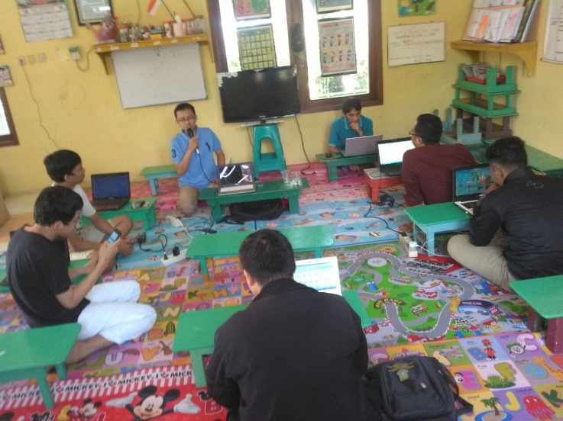

Gambar.1 Pembukaan oleh Ketua RISMADA

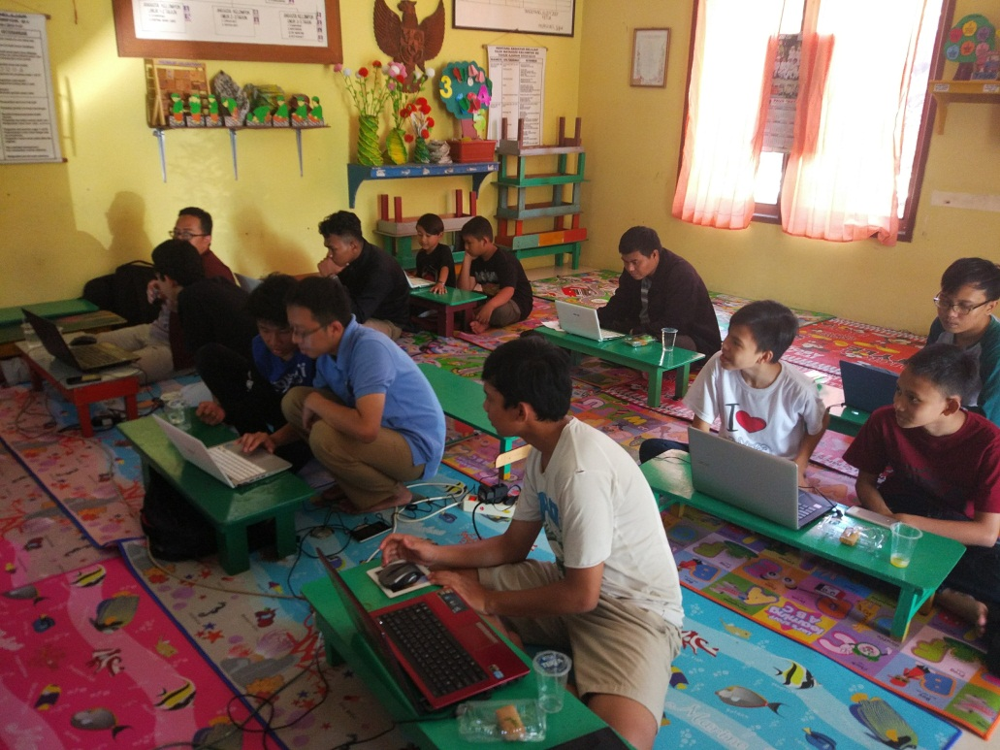

Gambar.2 Suasana Pelatihan 1

Pemahaman peserta terlihat pada saat diskusi dan tanya jawab peserta dilakukan. Ternyata para peserta mampu menyerap dan memahami materi yang disampaikan, terutama diskusi tentang bagaimana mendesain dengan mudah dan cepat menggunakan Microsoft Publisher.

Dari hasil pertanyaan yang dilakukan dalam diskusi terhadap peserta setelah diberikan materi, maka dapat disimpulkan bahwa peserta mulai dapat mengetahui dan memahami dengan baik bagaimana mendesain dengan menggunakan Microsoft Publisher.

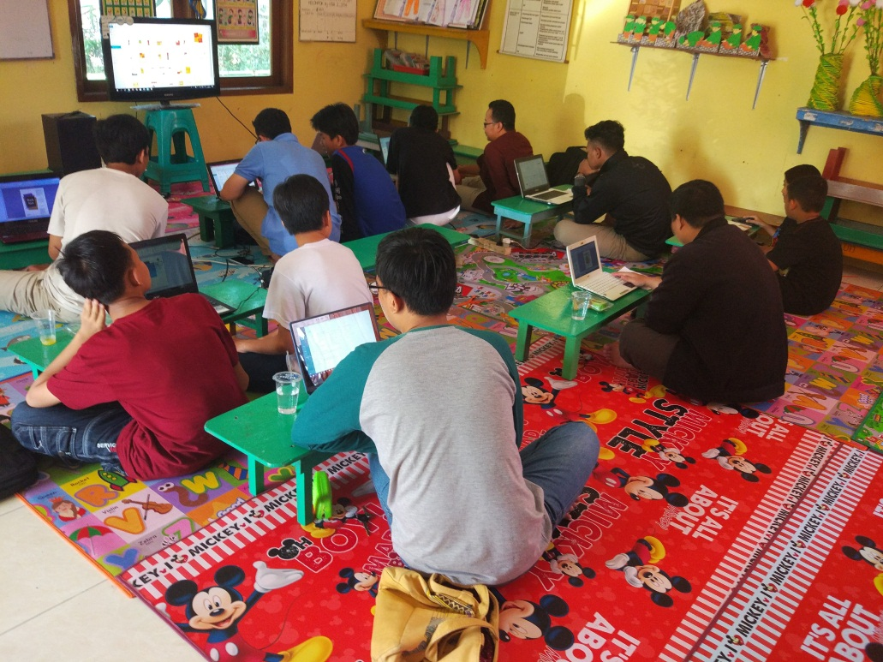

Gambar.3 Suasana Pelatihan 2

**Simpulan dan Rekomendasi**

Berdasarkan pemaparan hasil pelaksanaan kegiatan ini maka dapat disimpulkan bahwa kegiatan berupa pelatihan desan grafis menggunakan Microsoft Publisher dapat berjalan dengan baik. Kegiatan ini sangat bermanfaat memberikan pengetahuan dan pemahaman yang lebih mendalam tentang pemanfaatan Microsoft Publisher yang dapat digunakan untuk keperluan tertentu, semisal mengerjakan tugas sekolah maupun di luar itu. Kegiatan ini sekaligus menjadi dorongan bagi para pelajar yang tergabung dalam Remaja Islam Masjid Darussalam (RISMADA) dan remaja di sekitar Komplek Ciledug Indah 2 untuk mengaplikasikan ilmu yang didapat dari pelatihan sekaligus mengajarkan kepada orang yang mereka kenal. Dengan demikian kegiatan ini secara tidak langsung menjadi bagian untuk turut menambahkan pengetahuan dan kemampuan sebagai bekal dalam mengerjakan tugas sekolah maupun pekerjaan mereka nanti.

**Daftar Pustaka**

Stone, L. (1994). Encyclopedia of Graphic Design Designers.

Jefkins, F. (1997). Periklanan, Erlangga.

Suptandar, P. (1995). Manusia dan Ruang dalam Proyeksi Desain Interior. Universitas Tarumanegara.

Kusmiati, A, S. Pudjiastuti & P. Suptandar. (1999). Teori Dasar Desain Komunikasi Visual. Djambatan.